№16
декабрь
2019г.
2 выпуск
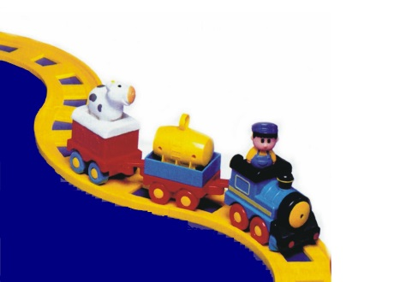

Муниципальное казенное дошкольное образовательное учреждение
Тыргетуйский детский сад

Декабрь

Покрыто небо серой пеленой,
Плаща волшебного – за ним одни загадки,
Пришёл декабрь, пронзительный и злой,
Чтоб навести суровые порядки…
То вдруг мороз,…то оттепель наступит…
Запорошит, растает, заметёт…
Менять так часто настроенье любит,
Декабрь холодный и безжалостный, как лёд…
Дыханьем грею руки осторожно, Боюсь снежинок спутать хоровод.
Но в декабре согреться невозможно,
Декабрь суров,...к концу подходит год…

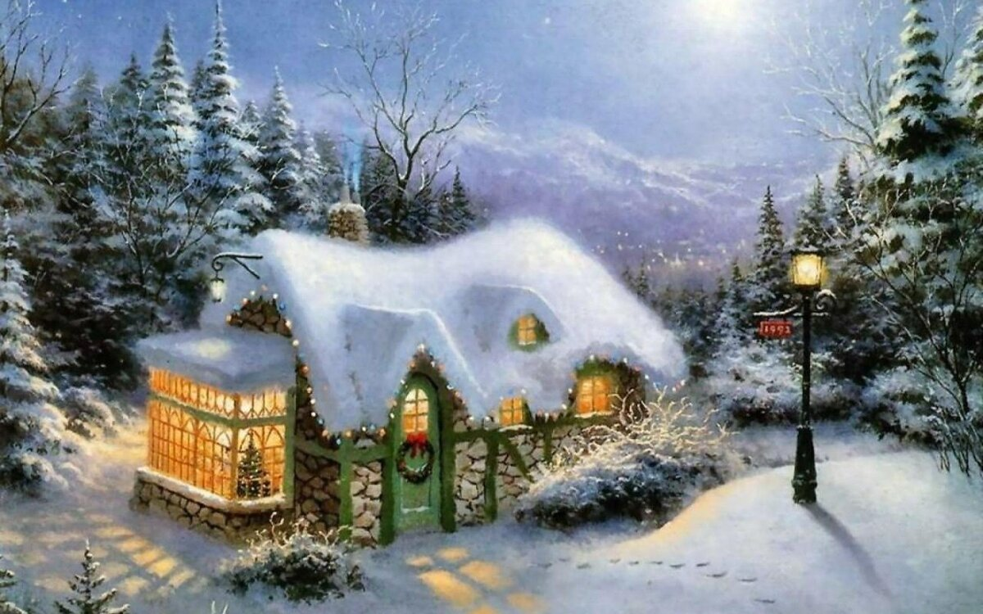

Читайте в номере:

- Наш календарь……….......2
- Советы специалиста .…..3
- Советы Неболейки………..4
- Фотоотчет…….…….………...5
- Мастерилка……………………6
- Интересная страничка…..7

Декабрь.
У декабря полно забот - Как всё успеть - не знает! Он провожает старый год, И Новый Год встречает!
Он должен ёлку нарядить! Последний день сегодня,
Чтоб всех на свете пригласить, На праздник новогодний!

Михаил Садовский.

Наш календарь на декабрь

10 ноября – День прав человека
Дата 10 декабря стала днем, когда празднуют свободы человека, по предложению ООН.
Генеральная Ассамблея приняла Резолюция № 423 (V) в далеком 1950 году, и с тех пор праздник отмечается во всех странах мира каждый год. День празднования был связан с тем, что двумя годами ранее именно 10 декабря была принята Всеобщая декларация прав человека. Положения из этого документа встречаются в различных международных договорах и в конституциях государств. Нельзя отнять у человека его законные права – это провозглашается в большинстве стран мира. Человек обладает рядом неотъемлемых прав (право на жизнь, достоинство личности, судебную защиту и так далее), которые должны неукоснительно соблюдаться в каждом государстве. Именно о защите этих прав и борьбе с притеснением граждан обязан напомнить этот праздник. Немаловажно и то, что все члены общества должны быть проинформированы о своих правах.

Нельзя делить на белых, чёрных,
Убогих, нищих, босоногих,
У всех нас – равные права,
Для всех нас крутится Земля. Мы за судьбу свою в ответе,
И радуемся, словно дети, Когда дела легко идут,
А в доме радость и уют.
Пусть соблюдаются права, Нам присужденные законом,
Чтоб было равенство знакомо
Для каждого и навсегда.

12 декабря – День Конституции
12 декабря – это знаменательный день для всех россиян, день принятия Основного закона нашего государства. Законы всегда помогали людям в сложных ситуациях, именно живя по ним граждане понимают, как поступить правильно в тех или иных сложных ситуациях. Конституция — основной закон государства — является ядром всей правовой системы России и определяет смысл и содержание других законов.
День Конституции в России относительно молодой праздник и отмечается с 1993 года. Тогда 12 декабря важнейший конституционный документ был принят на референдуме. Борис Ельцин, действующий на тот момент президент, настаивал на принятии Конституции именно прямым народным волеизъявлением.

«Игры для развития интеллектуальных способностей»
Современные дети живут и развиваются в эпоху компьютерных технологий, и их математическое развитие не может сводиться к обучению только конкретным умениям: счету, вычислению, измерению. Важно, развивать у ребенка-дошкольника умение логически мыслить, анализировать и синтезировать информацию, делать выводы и умозаключения, обобщать и конкретизировать, классифицировать представления и понятия, и, в конечном счете, самостоятельно приобретать знания.
Родители с целью повышения уровня интеллектуального развития могут организовать работу дома, через систему развивающих игр и пособий. Таким образом, мамы и папы решат следующие задачи:
‒ развитие у дошкольников с помощью развивающих игр мыслительных операций (анализ, синтез, обобщение, классификация, абстрагирование);
‒ формирование умения прослеживать, понимать причинно-следственные связи и на их основе делать простейшие умозаключения;
‒ укрепление интереса к играм, требующим умственного напряжения, интеллектуального усилия, желание и потребность узнавать новое;
‒ воспитание навыков контроля и самоконтроля в процессе умственной деятельности.
Очень важно, что при таком многообразии задач, поставленных перед развивающими играми, они оставались интересными, оригинальными, предоставляли ребенку возможность творчества, не утрачивали своей привлекательности от игры к игре.

Интеллектуальные игры, для развития гибкости ума.
1. Игра «Закончи слово». Вы будете начинать слово, произнося первый слог, а ребенок — его заканчивать. Потом можно поменяться и ребенок будет начинать произносить первый слог, а вы заканчивать. Играть в эту игру можно по дороге в садик, на прогулке, в транспорте и т. д. Предлагается 5–10 (в зависимости от возраста) слогов: по-, за-, на-, ми-, му-, до-, че-, пры-, ку-, зо-.)
Если ребенок легко и быстро справляется с заданием, то предложите ему придумывать не одно слово, а столько, сколько сможет. Например: за-бор, му-ка, до-ма. Фиксируйте не только правильность ответов, но и время, которое является показателем мыслительных процессов, сообразительности, речевой активности.
2. Игра «Назови слово». Предложите ребенку называть как можно больше слов, обозначающих какое-либо понятие. Варианты заданий могут быть выбраны по вашему желанию. Например:
-Назови слова, обозначающие цветы (ромашка, роза, гвоздика…..)
- Назови слова, обозначающие домашних / диких животных.
- Назови слова, обозначающие овощи / фрукты.
Игры для развития мышления, сообразительности и увеличению словарного запаса.
Игра «Переверни значение» Предложите ребенку: «Я буду говорить слова, ты тоже говори, но только наоборот.
Например: большой–маленький; высокий-низкий; черный-белый; веселый-грустный; больной-здоровый.
Игра «Что там внутри?». Взрослый называет предмет или место, а ребенок в ответ называет что-то или кого-то, что может быть внутри названного предмета или места. Например: сад-дети; школа-ученики; магазин-продукты; театр-артисты; стадион-футболисты; дом-диван; шкаф-одежда;

Советы Неболейки
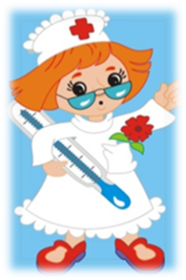
Педикулез!

Педикулез (вшивость) - это
достаточно распространенное среди детей паразитарное заболевание, возбудителями которого являются насекомые вши. Существуют три разновидности вшей приспособленных к различным условиям обитания, каждая из которых вызывает особый вид педикулеза: педикулез головы (вши паразитируют в волосах головы), лобковый педикулез (вши паразитируют в лобковых волосах и волосах покрывающих половые органы), платяной педикулез (вши выживают на вещах людей). Заражение вшами происходит при контакте с человеком, зараженным этими паразитами Основные симптомы педикулеза это зуд на месте укусов паразитов, присутствие самих паразитов и их яиц (гнид). Лечение вшивости осуществляется специальными средствами, которые используются строго по инструкции и под наблюдением врача.
Диагностика педикулеза.
Для выявления педикулеза необходимо обнаружить вшей или живых гнид. При педикулезе можно использовать флуоресцентный метод под лампой Вуда. При данном методе диагностики живые гниды флюоресцируют белым (или голубым) цветом, пустые гниды серого цвета.
Какие могут быть осложнения при педикулезе?
Вторичная бактериальная инфекция (пиодермия) на коже головы, заушных областей, лица, импетиго (импетиго - это заболевание, для которого характерно наличие поверхностных пузырьково-гнойничковых высыпаний на коже), блефарит, конъюнктивит, лимфаденит. Вши являются переносчиками сыпного тифа.

Особенности лечения вшей у детей
Как уже было сказано выше, чаще всего заражаются вшами дети. Зараженного вшами ребенка следует сразу изолировать от здоровых детей и до лечения заставить носить головной убор (косынку, шапку, которые затем кипятят). Лечение вшей у детей проводится осторожно. Следует помнить, что все противопедикулезные средства токсичны, поэтому нельзя допускать их попадания в глаза, нос или рот ребенка. Если после нанесения средства от вшей ребенок вдруг почувствовал себя плохо, нужно сразу смыть средство и вызвать врача.
Профилактика педикулеза.
Профилактика педикулеза заключается в соблюдении гигиенических мер. Соблюдение личной гигиены. Необходимо регулярно менять белье и одежду (не реже 2-х раз в неделю). Также важно постоянно стирать постельное белье при высокой температуре, следует избегать чужих постельных принадлежностей. Следует тщательно проглаживать одежду (особенно в области швов). Профилактические мероприятия в детских коллективах (детских садах) осуществляется воспитателями и медсестрой, прикрепленной к детскому учреждению.

Памятка для родителей, обнаруживших у своего ребенка заболевание педикулезом
Пожалуйста, успокойтесь и начинайте действовать!
Самостоятельная обработка:
1. Купите в аптеке любое средство для обработки педикулёза
(завшивленности).
2. Обработайте волосистую часть головы ребёнка средством строго в соответствии с прилагаемой инструкцией.
3. Удалите механическим способом (выберите руками или вычешите частым гребешком) погибших насекомых и гниды. Для снятия гнид необходимо смачивать пряди волос в растворе, приготовленном из равных количеств воды и 9% столового уксуса. Ополосните волосы тёплой водой.
4. Наденьте ребёнку чистое бельё и одежду. 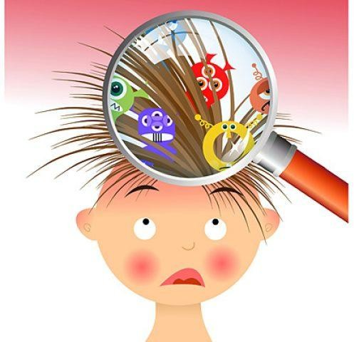

Фотоотчет за декабрь!

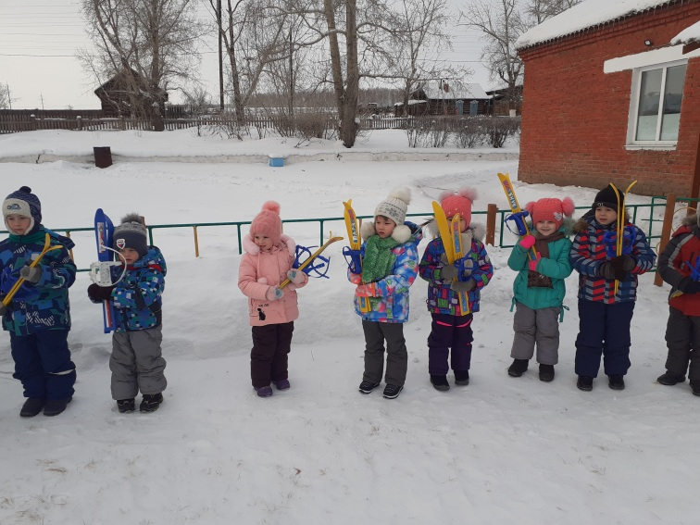
Открываем лыжный сезон!

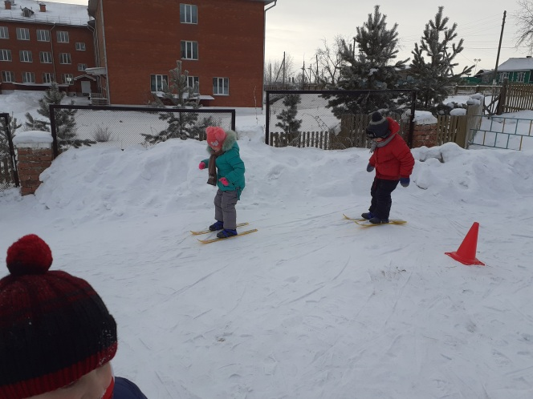

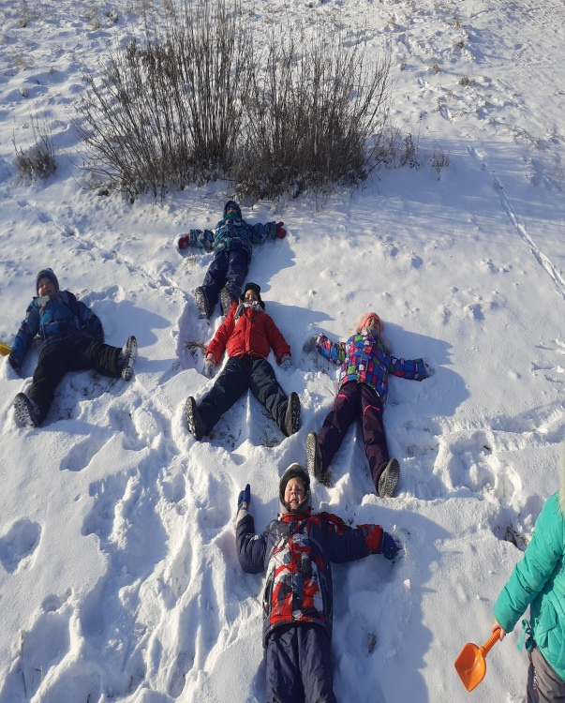

«Радуемся зиме!»

Новогодний утренник!

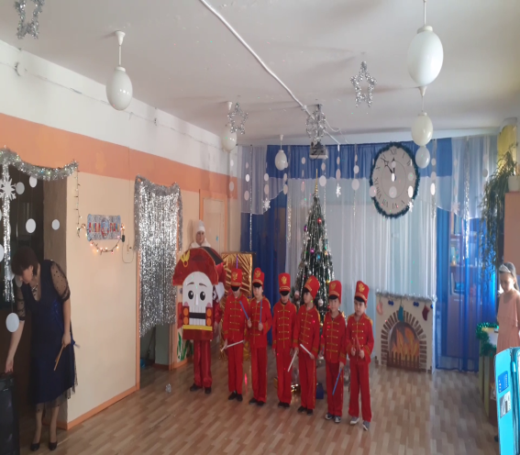

Щелкунчик и солдаты!

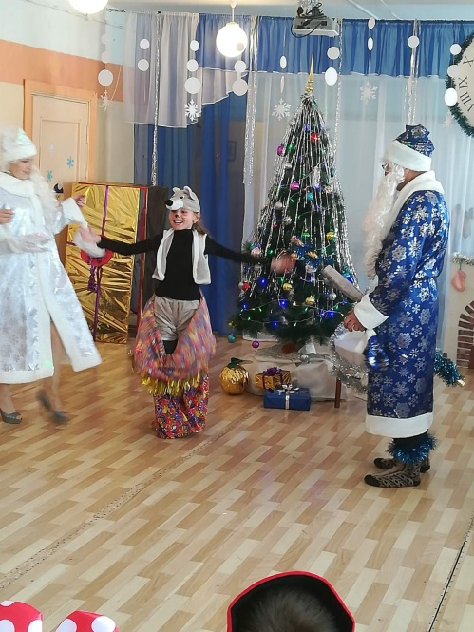

Мышонок!

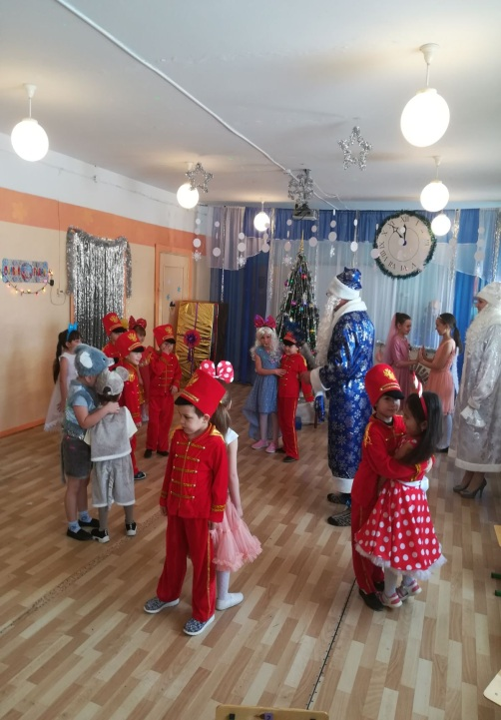

«Мастерилка»

«Новогодняя гирлянда своими руками»

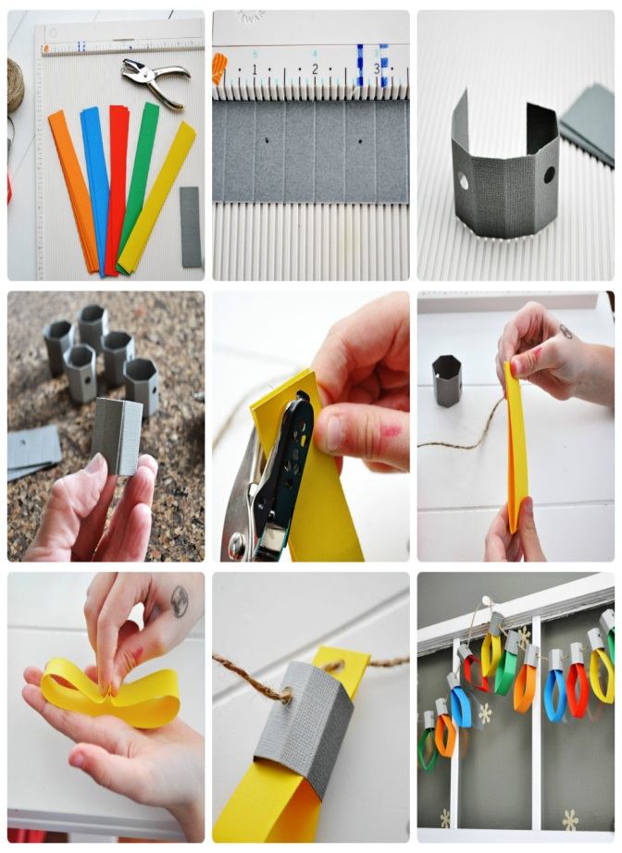

«Лампочки»

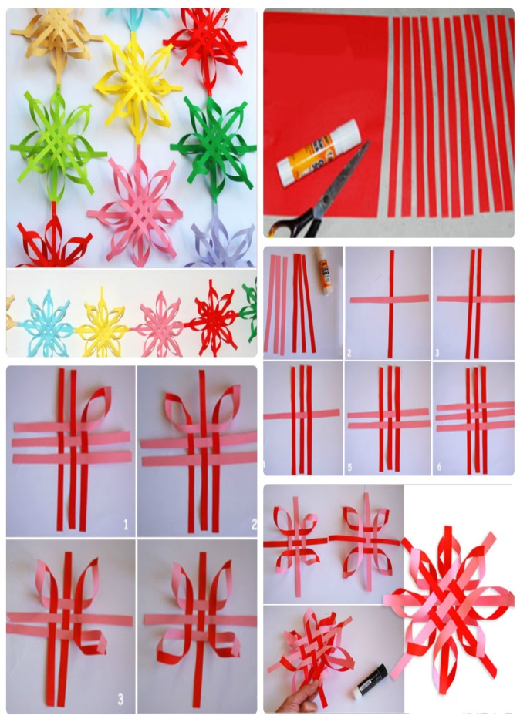

«Снежинки»

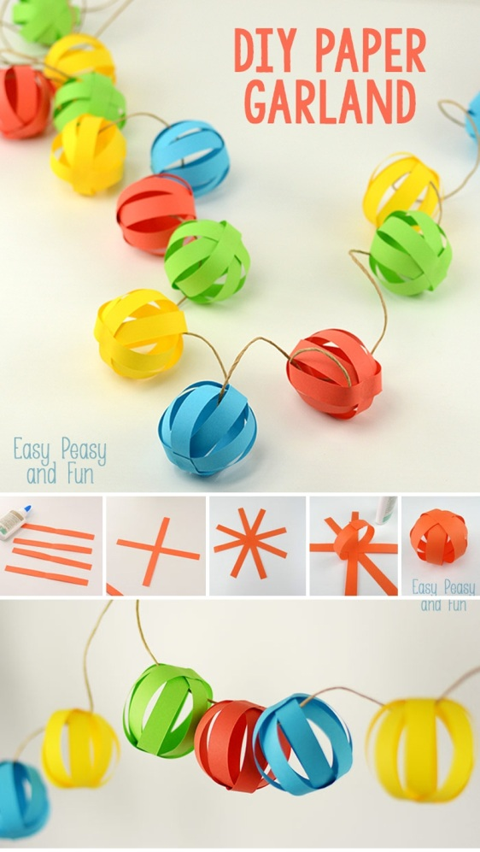

«Шарики»

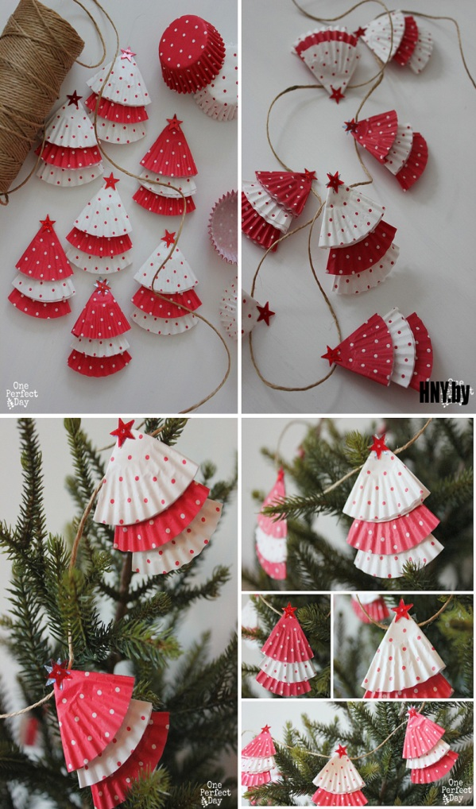

«Елочки»

Интересная страничка

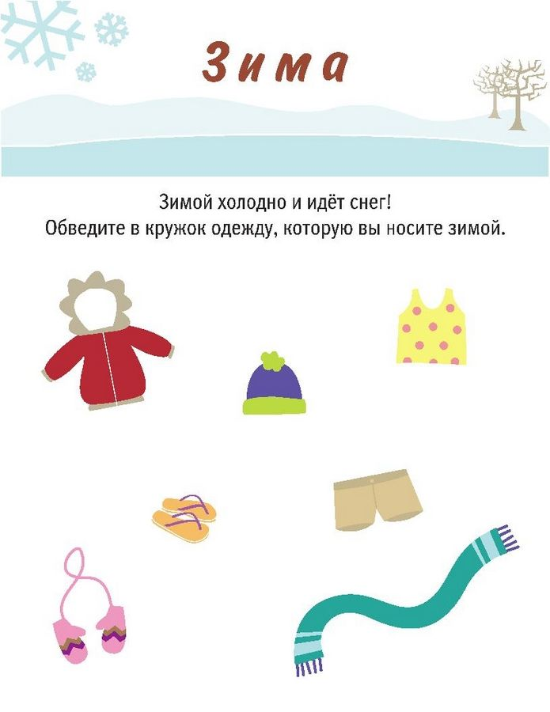

«Штриховка»
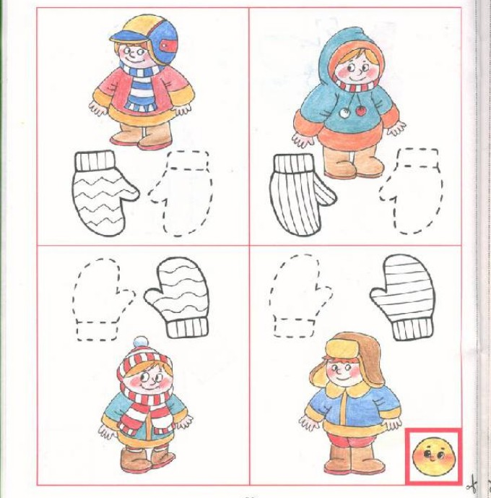

Именинники декабря

2 декабря 2013 года – Федоринова Маша

Работники детского сада

15 декабря – Иванова Виктория Сергеевна (воспитатель младшей группы)
Поздравляем!

